МИНИСТЕРСТВО НАУКИ И ВЫСШЕГО ОБРАЗОВАНИЯ РОССИЙСКОЙ ФЕДЕРАЦИИ

Федеральное государственное автономное образовательное учреждение высшего образования

«Национальный исследовательский технологический университет «МИСиС»

Кафедра бизнес-информатики и систем управления производством

Домашнее задание №1

«Разработка функциональной модели бизнес-процесса»

подисциплине **«Теория систем автоматического управления»**

|  |  |
| --- | --- |
| Выполнил: | Проверил: |
| _________________  (Ф.И.О. студента) | _________________  (Ф.И.О) |
| _________________  (№ группы) | ______________  (оценка) |
| _________________  (дата сдачи) | ______________  (дата проверки) |
| Подпись:____________ | Подпись:_______________ |

Москва – 2020

**Цель практической работы** – получение теоретических и практических навыков в области создания и редактирования функциональных моделей в Microsoft Visio 2013.

ТЕОРЕТИЧЕСКАЯ ЧАСТЬ

***Основные сведения по методологии IDEF0***

Модель в нотации IDEF0 представляет собой совокупность иерархически упорядоченных и взаимосвязанных диаграмм. Каждая диаграмма является единицей описания системы и располагается на отдельном листе.

**Цель моделирования** Модель не может быть построена без четко сформулированной цели. Пример цели: «Описать функциональность предприятия с целью написания спецификаций ИС».

**Точка зрения** Точку зрения можно представить как взгляд человека, который видит систему в нужном для моделирования аспекте. Как правило, выбирается точка зрения человека, ответственного за моделируемую работу в целом. Цель и точка зрения документируются.

**Основные элементы IDEF0-модели**

В основе методологии IDEF0 лежат 4 основных понятия:

- функциональный блок;

- интерфейсная дуга (стрелка);

- декомпозиция;

- глоссарий.

***Функциональный блок***

*Функциональные блоки* обозначают *поименованные процессы, функции или задачи, которые происходят в течение определенного времени и имеют распознаваемые результаты*. Графически функциональные блоки *изображаются в виде прямоугольников*. Все блоки должны быть названы и определены. *Имя функционального блока* должно быть выражено сочетанием *отглагольного существительного, обозначающего процесс, или глаголом* (Рис. 1):

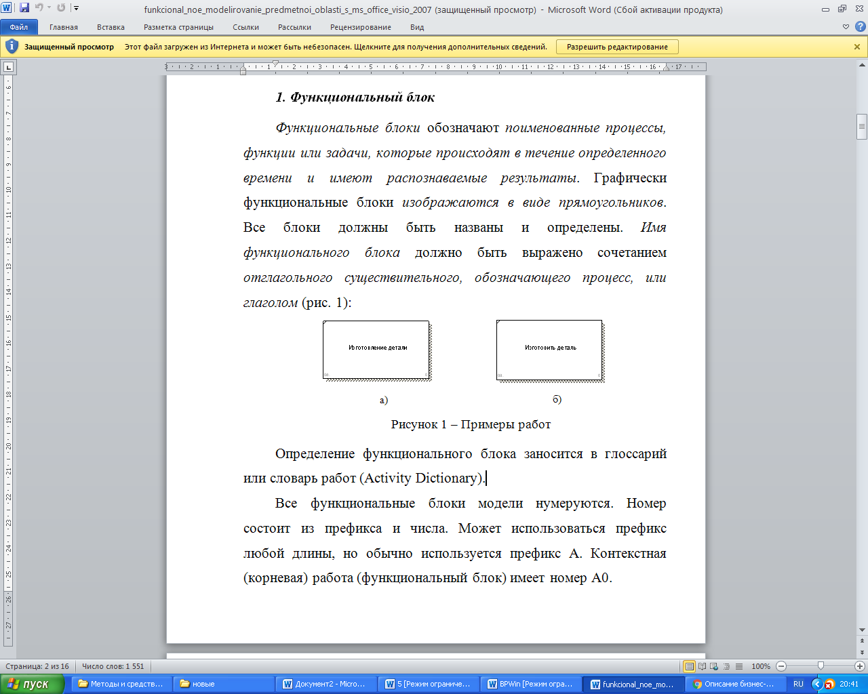

Рисунок 1 - Примеры работ

Определение функционального блока заносится в глоссарий или словарь работ (Activity Dictionary).

Все функциональные блоки модели нумеруются. Номер состоит из префикса и числа. Может использоваться префикс любой длины, но обычно используется префикс А. Контекстная (корневая) работа (функциональный блок) имеет номер А0.

***2. Интерфейсная дуга (стрелка - Arrow)***

*Взаимодействие функциональных блоков с внешним миром и между собой описывается в виде интерфейсных дуг* (стрелок). Стрелки представляют собой *некую информацию и обозначаются существительными* (например, «Заготовка», «Изделие») или *именуемыми сочетаниями* (например, «Готовое изделие»). Все стрелки должны быть определены. Определения заносятся в словарь стрелок – глоссарий (Arrow Dictionary).

В IDEF0 различают 4 типа стрелок (рис.2).

Каждая стрелка имеет свое расположение относительно функционального блока.

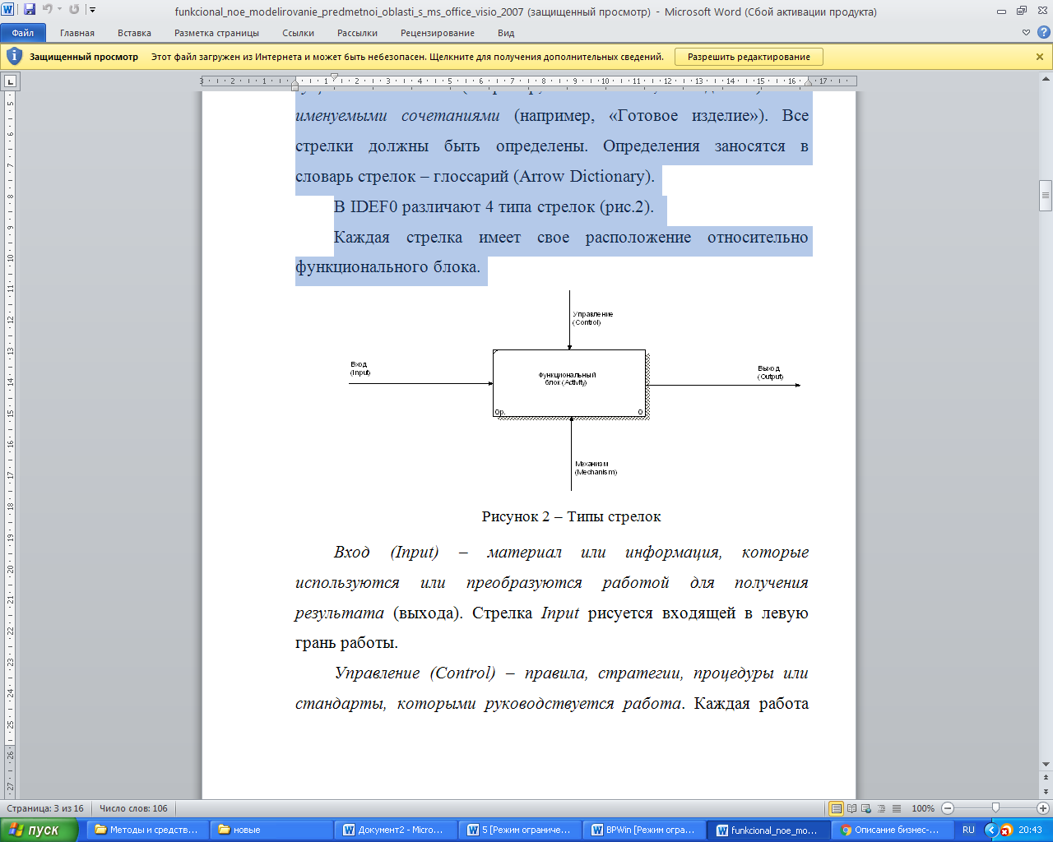

Рисунок 2 - Типы стрелок

*Вход (Input)* – *материал или информация, которые используются или преобразуются работой для получения результата* (выхода). Стрелка *Input* рисуется входящей в левую грань работы.

*Управление (Control)* – *правила, стратегии, процедуры или стандарты, которыми руководствуется работа*. Каждая работа должна иметь хотя бы одну стрелку управления. Рисуется как входящая в верхнюю грань работы.

*Выход (Output)* – *материал или информация, которые производятся работой*. Каждая работа должна иметь хотя бы одну стрелку выхода. Работа без результата не имеет смысла и не должна моделироваться. Изображается исходящей из правой грани работы.

*Механизм (Mechanism)* – *ресурсы, которые выполняют работу*, например, персонал предприятия, станки, устройства и т.д. Рисуется как входящая в нижнюю грань работы.

***3. Глоссарий*** – *набор определений, ключевых слов* и т.д., *которые характеризуют каждый объект модели*.

***4. Декомпозиция*** – это *разбиение системы на крупные фрагменты – функции, функции – на подфункции и т.д. до конкретных процедур.*

Модель может содержать 4 типа диаграмм:

- контекстную (в каждой модели может быть только 1 контекстная диаграмма);

- декомпозиции;

- дерева узлов;

*Контекстная диаграмма* является вершиной древовидной структуры диаграмм и *представляет собой общее описание системы и ее взаимодействия с внешней средой*.

После описания системы в целом проводится разбиение ее на крупные фрагменты. Этот процесс называется функциональной декомпозицией, а диаграммы, которые описывают каждый фрагмент и взаимодействие фрагментов – *диаграммами декомпозиции*. После декомпозиции контекстной диаграммы проводится декомпозиция каждого большого фрагмента системы на более мелкие и т.д., до достижения нужного уровня подробности описания.

*Диаграмма дерева узлов* показывает *иерархическую зависимость работ*, но не взаимосвязи между работами.

Все диаграммы имеют нумерацию. Контекстная диаграмма имеет номер А-0, декомпозиция контекстной диаграммы – номер А), остальные диаграммы-декомпозиции – номера по соответствующему узлу (например, А1, А2, А21 и т.д.).

***Особенности*** ***Microsoft Visio 2013***

Для построения функциональной модели бизнес-процесса, используя MS Office Visio 2013, необходимо в меню Пуск выбрать: Microsoft Office - Microsoft Office Visio 2013.

В открывшейся программе выбрать: Файл – Фигуры – Блок-схема – Фигуры схемы IDEF0.

*Используемые блоки для построения функциональной модели:*

Блок заголовка – рамка, которую необходимо установить на весь лист и оформить в соответствии с правилами оформления диаграмм в нотации IDEF0 Блок текста необходим для описания точки зрения и цели на контекстной диаграмме.

Блок действия – для описания работ, рассматриваемых в процессе.

Одностороннее соединение – элемент изображения интерфейсных дуг, таких как вход/выход, механизм/управление.

Соединительная линия IDEF 0 – объект для изображения интерфейсных дуг между работами в модели.

ПРАКТИЧЕСКАЯ ЧАСТЬ

На основе схемы процесса, рассмотренного в практической работе №3, необходимо разработать функциональную модель бизнес-процесса (контекстная диаграмма и диаграмма декомпозиции) в соответствии с вариантом по журналу *(нечетный номер в журнале – Задача 1, четный – Задача 2).*

***Задача 1.*** Необходимо рассмотреть процесс обработки персональных данных о школьниках. В контекстной диаграмме входной информацией являются данные: принятое заявление, личные дела, успеваемость, учебные планы. Выходная информация – сформированные журналы, различные отчеты. Механизмами являются секретарь, администрация. Управляющие стрелки – нормативные документы.

Процесс обработки персональных данных о школьниках состоит из четырех работ: обработка заявления, регистрация личного дела и формирование класса, контроль успеваемости, обработка журналов.

**Блок «Обработать заявление».** Входными блока являются принятое заявление учащегося, секретарь учебной части производит его обработку, т.е. занесение данных в систему. На выходе функции будет обработанное заявление и данные для регистрации школьника.

**Блок «Зарегистрировать личное дело и сформировать класс».** Входными данными блока являются обработанное заявление, секретарь учебной части регистрирует личное дело в бумажной форме, одновременно формируется класс. На выходе функции будут списки классов с учащимися и сформированные по классам журналы.

**Блок «Контролировать успеваемость».** Входными данными блока являются данные о классе с учащимися, которые подвергаются контролю успеваемости. На выходе будут заполненные журналы.

**Блок «Обработать журналы».** Входными данными блока являются журналы, которые обрабатываются секретарем учебной части для составления отчетов. На выходе функции формирование и печать документов, отчетов.

***Задача 2.*** Необходимо рассмотреть процесс приема на работу нового сотрудника. В контекстной диаграмме входной информацией являются данные: заявление о приеме на работу, резюме. Выходная информация – приказ о зачислении. Механизмами являются сотрудники отдела кадров. Управляющие стрелки – устав предприятия, трудовое законодательство РФ.

Процесс приема сотрудника состоит из четырех работ: рассмотрение резюме, проведение собеседования, рассмотрение заявления о приеме на работу, подписание приказа о зачислении.

Процесс рассмотрения резюме состоит из четырех работ: анализ резюме, анализ вакансий, сопоставление резюме с существующими вакансиями, принятие решения о проведении собеседования. В диаграмме процесса «Рассмотрение резюме»входной информацией является резюме. Выходная информация – решение о назначении собеседования.

Процесс подписания приказа о зачислении состоит из трех работ: формирование приказа о зачислении, рассмотрение приказа, утверждение приказа. В диаграмме процесса «Подписание приказа о зачислении»входной информацией является подписанное заявление.

Отчет должен содержать:

* Титульный лист,
* Цель работы,
* Практическая часть, содержащая разработанную контекстную диаграмму и диаграмму декомпозиции с кратким описанием основных этапов выполнения работы.
* Ответы на вопросы:

1. Какой процесс Вы рассматривали в практической работе?

2. С помощью какого программного продукта Вы разрабатывали модель в данной работе? Для чего оно предназначено (основной функционал)?

3. Что отображают Ваши модели (описание функциональной модели)?